Mysql 实现主从的高可用，需要额外的工具。Mha 、sam
问题：一主多从后主宕机，由额外的工具选主，那么mycat如何区分哪个从变成主，否则无法写操作。
解决：写用额外工具提供的虚拟ip，mycat就不要开启高可用的功能。

读负载：增加从服务器
写负载：垂直拆分、水平拆分、集群

垂直拆分
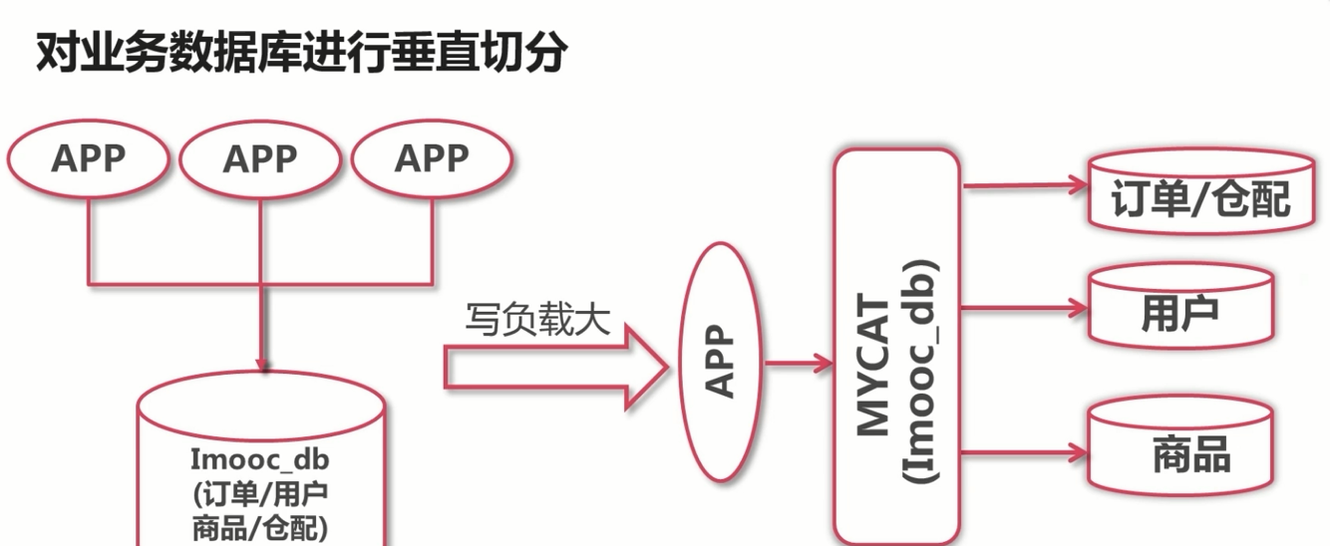

场景
一个主库，垂直拆分为订单库、商品库、库存库。

实践
不停机的备份。因为主库需要持续对外提供服务。所以有这样一种方案。订单库、商品库、库存库作为从库，主库通过binlog日志同步给从库。而只需要在切换的（应用直接使用主库切换为使用mycat）一瞬间，就能保证数据是一致的。
先将主库生成binlog。

生成主库binlog日志，mysqldump是热备份，主库不会停止对外提供服务。
Mysqldump --master-data=2 --single-transaction --databases xxx -uroot -p > back.sql
--master-data=2 会在back.sql添加binlog的文件和接下来读取的位置，配置slave连接master的链路用到，不应该通过show master status\G 来获得这两个值。
--single-transaction 在一个事务中执行
--databases xxx 指定数据库

将数据同步到其他三台服务器上。
注意使用
change master to master_host = "192.168.116.133",master_port = 3306,master_user = "slave_admin",master_password = "Woshige2b!",master_log_file = "mysql-bin.000001",master_log_pos = 154;
最后两个字段要用back.sql注释的内容

- 编写mycat的schema.xml 只提供整体结构
<schema name="mycat-miaosha" checkSQLschema="true" sqlMaxLimit="100" dataNode="miaosha-node">
<table name=”” primaryKey=”” dataNode=”db_order”></table>
<table name=”” primaryKey=”” dataNode=”db_order”></table>
<table name=”” primaryKey=”” dataNode=”db_item”></table>
<table name=”” primaryKey=”” dataNode=”db_item”></table>
<table name=”” primaryKey=”” dataNode=”db_stock”></table>
<table name=”” primaryKey=”” dataNode=”db_stock”></table>
</schema>

<dataNode name="miaosha-node1" dataHost="miaosha-host1" database="db_order" />
<dataNode name="miaosha-node2" dataHost="miaosha-host2" database="db_item" />
<dataNode name="miaosha-node3" dataHost="miaosha-host3" database="db_stock" />

<dataHost name="miaosha-host1" maxCon="1000" minCon="10" balance="2"
writeType="0" dbType="mysql" dbDriver="jdbc" switchType="1" slaveThreshold="100">
<heartbeat>select user()</heartbeat>
<writeHost host="hostM1" url="jdbc:mysql://192.168.116.133:3306?useUnicode=true&amp;characterEncoding=utf8" user="root" password="Woshige2b!">
<readHost host="hostS2" url="jdbc:mysql://192.168.116.132:3306?useUnicode=true&amp;characterEncoding=utf8" user="root" password="Woshige2b!" />
</writeHost>
</dataHost>

<dataHost name="miaosha-host2" maxCon="1000" minCon="10" balance="2"
</dataHost>

<dataHost name="miaosha-host3" maxCon="1000" minCon="10" balance="2"
</dataHost>

- 配置一个逻辑库，内部包含所有的表，不同的表对应不同的物理库。
- 三个dataHost，对应三组库。
- 三个dataNode，负责关联 逻辑库（逻辑表）和dataHost的关系。

3.配置 server.xml，给应用程序使用。
<user name="user">
<property name="password">user</property>
<property name="schemas">mycat-miaosha</property>
</user>

4.用户连接mycat来操作即可
使用mycat的逻辑库。
Mysql -uuser -puser -P8006

关闭主从同步，清除多余的数据。
在从数据库中：
Stop slave; //停止同步
Reset slave all; //清空所有同步数据。
再show slave status\G ,没有任何数据就行了。

将多余的表drop掉。

问题
在使用多个分片进行操作时（跨不同的库，不同库之间的表进行关联操作），会报错。
invalid route in sql, multi tables found but datanode has no intersection。
解决：
- 那么只有通过应用读取各个分片的数据，然后再进行数据处理。
- 将数据冗余到另一个分片上。
其他方法：全局表

全局表
作为全局表最好是小表。
- 保证所有分片都存在这个表。
Mysqldump --databases database --tables table -uroot -p > xx.sql
Mysql -uroot -p database < xx.sqls

- schema.xml配置
<schema name="mycat-miaosha" checkSQLschema="true" sqlMaxLimit="100" dataNode="miaosha-node">
<table name=”” primaryKey=”” dataNode=”db_order,db_item,db_stock” type=”global”></table>
</schema>

- 测试
多表联合查询。修改。
注意，应该在mycat操作，不然会造成全局表数据不一致。

水平拆分
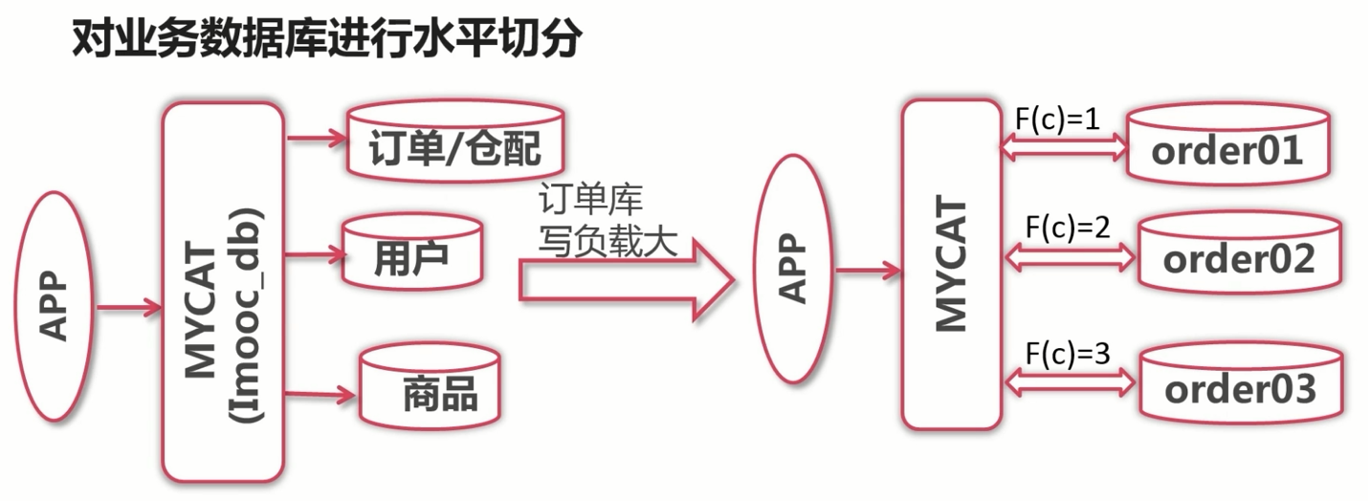
水平拆分是在垂直拆分的基础上，由于单个表的访问量、表记录大，而导致单台数据库服务器压力大。所以对部分表进行水平拆分。
比如订单库的订单表。

选择分片键
数据能均匀到各个节点上
业务使用分片键最频繁

例子：订单表
选择用户id作为分片键。

选择分片算法
因为用户id是整数，可以用来简单取模

配置文件
配置多个数据库，数据库中都包含这么一个order表。这些数据库还可以部署在不同的数据库服务器上，配置如下：
Schema.xml
<schema name="mycat-miaosha" checkSQLschema="true" sqlMaxLimit="1000" dataNode="miaosha-node">
<table name="order" primaryKey="ID" dataNode="dn1,dn2,dn3,dn4" rule="order_mod"/>
</schema>

<dataNode name="dn1" dataHost="miaosha-host1" database="order1" />
<dataNode name="dn2" dataHost="miaosha-host1" database="order2" />
<dataNode name="dn3" dataHost="miaosha-host2" database="order1" />
<dataNode name="dn4" dataHost="miaosha-host2" database="order2" />

<dataHost name="miaosha-host1" ...></dataHost>
<dataHost name="miaosha-host2" ...></dataHost>

以上的配置是：
逻辑库：mycat-miaosha 有一个逻辑表order。 这个逻辑表order分片在miaosha-host1和miaosha-host2数据库服务器上。每个数据库服务器上都有两个数据库：order1和order2。 共4张物理表，4个物理数据库，2个数据库服务器。

Rule.xml
<tableRule name="order_mod">
<rule>
<columns>user_id</columns>
<algorithm>func1</algorithm>
</rule>
</tableRule>

<function name="func1" class="io.mycat.route.function.PartitionByMod">
<property name="count">4</property>
</function>

需不需要在对应的数据库服务器上建立4个数据库呢，还是mycat会帮我们建立

重启，操作mycat。

问题

由于数据分布在不同的数据库上，自增id是重复的，都是从1开始，那么就会有4个1，4个2，4个3.。。。。
使用mycat自带的解决方案

1.建立一个表来自增
找到mycat的conf文件下的dbseq.sql文件（包含一些函数，所以操作这个表的用户必须有执行的权限execute），找一个数据库服务器导入。
会生成一个表，包含三个字段：表名（必须是大写），当前id，自增步数。
为需要自增的表增加一行记录。

配置schema.xml
增加那个数据库服务器（dataHost，如果有则不用添加，这个dataHost的用户必须具有execute的权限），使用grant execute的方式授予
增加数据节点（dataNode，指定导入的dbdeq.sql生成的数据库），
对逻辑表设置开启自增id的设置<table name="order" primaryKey="ID" dataNode="dn1,dn2,dn3,dn4" rule="order_mod" autoIncrement=”true”/>

配置server.xml 在系统中启动允许自增id
<property name="sequenceHandlerType">1</property>
0以本地文件的方式生成序列号
1以数据库的方式
2 以时间戳
3 以zk

配置sequence_db_conf.properties
前面在数据库服务器导入的sql文件，在这个配置文件指定表名和数据节点。
GlOBAL=mycat 数据表=数据节点
ORDER_MASTER=mycat 数据表=数据节点

2.关联操作同样无法进行
Order表有4个分片，在4个数据库上，他要官僚order_detail表(在单独一个库上)
使用全局表，那是因为关联的表是一个很小的表，可以部署在所有的数据库上，但是表很大呢，将同一张一摸一样的数据的表部署在多个数据库上，那就太耗费资源了。
这里提供了er分片表。
将order_detail的记录也配合order进行一致的分片规则，按照指定列使得order和order_detail的数据进行分片。

在order表所在的库都上建立另一个order_detail表。

修改配置文件
<schema name="mycat-miaosha" checkSQLschema="true" sqlMaxLimit="1000" dataNode="miaosha-node">
<table name="order" primaryKey="ID" dataNode="dn1,dn2,dn3,dn4" rule="order_mod">
<childTable name=”order_detail” primaryKey=”detail_id” parentKey=”ID” autoIncrement=”true” joinKey=”ID”>
</childTable>
</table>
</schema>

为关联表order_detail配置自增主键
在表中insert一行数据
在sequence_db_conf.properties 写一行数据（大写表名=数据节点）

分别为表order和orderdetail表插入数据
Order会根据之前配置的userid进行配置，而order_detail会根据自己的主键detail_id与配置的joinKey的字段的值一致的（相当于join on order_detail.detail_id=order.ID），路由到同一数据库上。

Sql拦截
记录数据库服务器执行的sql语句，因为数据库服务器部署在多个服务器上，通过在各个数据库服务器上查看binlog日志、slow log日志都太麻烦，mycat提供了sql拦截功能。由mycat来记录sql语句（不管执行成功还是失败，都会被拦截记录）。
配置：在server.xml上配置
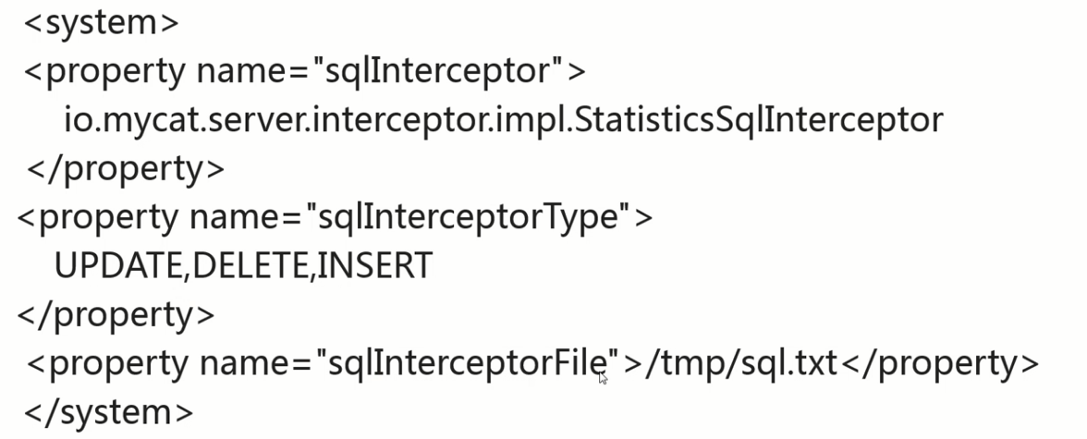

Sql防火墙
Server.xml配置，不需要再system标签下。
